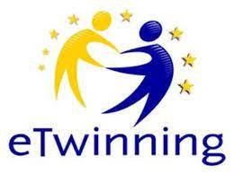
Proiect educațional I DON’T THROW I PLAY
platforma europeană eTwinning

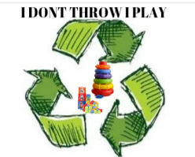
DESCRIEREA ACTIVITĂȚII
Pentru că nu ne naștem cu spirit civic, ci învățăm în funcție de ceea ce vedem în jurul nostru, copiii, mai mult decât oricine, au nevoie de modele care să-i încurajeze să respecte și să protejeze natura.
În perioada decembrie 2020 - martie 2021 am desfășurat, în cadrul unui proiect etwinning o serie de activități interactive între cadrele didactice din 5 țări membre ( Italia, Turcia, România, Finlalda și Croația) elevi și familiile acestora.
SCOP
Proiectul a avut ca scop conștientizarea reciclării, dezvoltarea creativității și învățarea prin joc, ghidând copiii să descopere jocuri inteligente și jucării din materiale reciclabile. Copiii au nevoie să conștientizeze că tot ce folosesc și consumă lasă o urmă (de multe ori ireversibilă) asupra mediului. În ciuda lipsei de infrastructură pentru colectarea selectivă și a lacunelor din învățământ când vine vorba de ecoeducație, există încă soluții și metode la îndemână pentru formarea unor generații cât mai responsabile.
OBIECTIVE
Pornind de la obiectivele proiectului, prin activitățile desfășurate am urmărit dezvoltarea spiritului de colaborare prin sarcini de echipă la nivel de 3 țări (echipe mixte pentru crearea unui logo al proiectului) și a spiritului competitiv, prin organizarea unui concurs cu logo-uri obținute de cele 5 echipe, copiii din toate țările putând vota produsul favorit. De asemenea, s-a urmărit dezvoltarea încrederii în forțele proprii prin obținerea unor jucării din combinarea unor materiale nefolositoare (sticle, dopuri, cartoane de ouă, ziare etc.)
Copiii au reușit să conștientizeze efectele acțiunilor oamenilor asupra mediului înconjurător prin diminuarea cantităților de deșeuri și întrebuințarea lor în alte scopuri, prin creativitate (confecționarea unor jucării, adaptarea unor jocuri inteligente: mancala, sodoku, țintar, X și 0 ș.a.). Proiectul a urmărit dezvoltarea competențelor digitale ale copiilor prin utilizarea unor aplicații (puzzle-uri, jocuri cram), dar și a cadrelor didactice (book-creator, padlet, formulare Google, videoshow, jigsaw puzzle, cram ș.a.) De asemenea, dată fiind situația actuală, copiii au descoperit o modalitate de a petrece timp de calitate acasă în timpul perioadei de pandemie.
GRUP ȚINTĂ
-copiil cu vârste între 5 - 11 ani;
-cadre didactice din 5 țări diferite;
-familiile preșcolarilor/elevilor;
-comunitatea locală;
REZULTATE
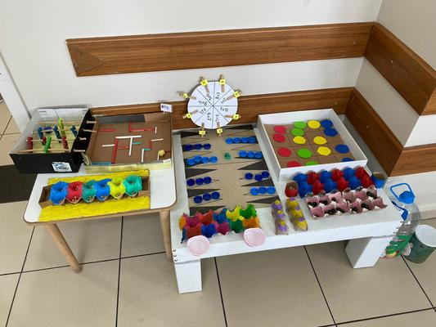
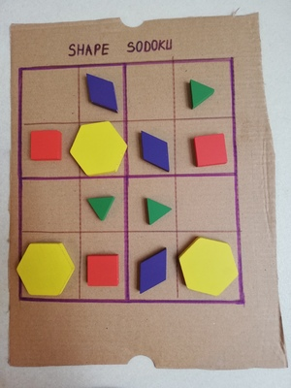
Pentru că grupa de preșcolari pe care o conduc are vârsta cuprinsă între 5 și 6 ani, activitățile din proiect au fost adaptate nivelului de dezvoltare și au fost derulate în parteneriat cu familiile acestora. O parte din activități s-au derulat online din cauza pandemiei, iar altele, fizic din luna februarie când s-au reluat cursurile. Conținuturile au fost adaptate vârstei: puzzle-uri cu număr mic de piese, jocuri cram cu nivel redus de dificultate. În toate activitățile, copiii au fost supravegheați de un adult, părinte sau cadru didactic. Anumite jocuri au fost facilitate de noile tehnologii, lucru care a fost pe placul copiilor, oferind oportunitatea de a transforma utilizarea acestora în mod constructiv.
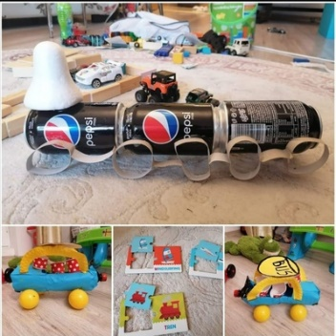
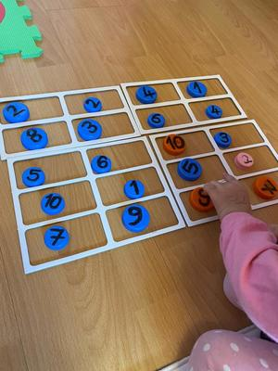
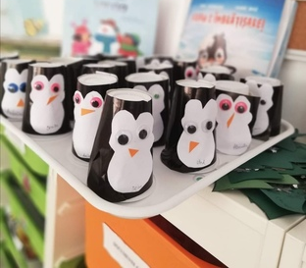
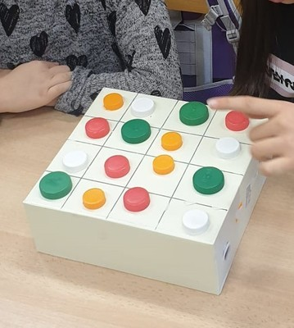

Activitățile din proiect au fost armonios îmbinate cu cele din cadrul dimensiunii Dezvoltarea cognitivă și cunoașterea lumii (Domeniul Om și Societate- activitatea de Educație pentru societate), prin intermediul cărora copiii au descoperit relațiile care se stabilesc între comportamentele proprii și efectele lor asupra mediului. Prin intermediul unor lecturi după imagini și povești, copiii au conștientizat că tot ce folosesc lasă o urmă asupra mediului (de multe ori ireversibilă), au înțeles importanța reutilizării deșeurilor, au descoperit care este simbolul reciclării și ce semnificație are, precum și rolul colectării selective.
De asemenea, materialele reciclate au fost folosite în toate activitățile specifice Domeniului Științe- matematică, copiii au format mulțimi și au numărat cu ajutorul dopurilor, dar și în cadrul Domeniului Estetic și Creativ- Artă au realizat jucării din pahare de unică folosință, din ziare și role de hârtie, au plantat flori în sticle de diferite dimensiuni, dar și în coji de ouă.
Activitățile au fost stabilite de inițiatorii proiectului, iar unele dintre ele în urma consultării echipei în prealabil. Toate sarcinile au fost trecute pe o listă deschisă, fiecare membru oferindu-se voluntar să fie responsabil în monitorizarea desfășurării uneia sau mai multor activități din proiect. Sarcinile erau adresate tuturor copiilor și cadrelor didactice implicate. Comunicarea dintre parteneri s-a realizat prin intermediul grupului de WhatsApp, a grupului de Facebook și a forumului din Twinspace.
În cadrul proiectului au fost stabilite și activități în colaborare cu profesorii parteneri:
- partenerii au realizat jocuri digitale/puzzle-uri, iar copiii din altă țară le-au aplicat;
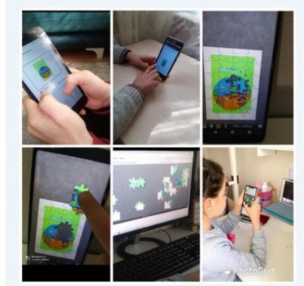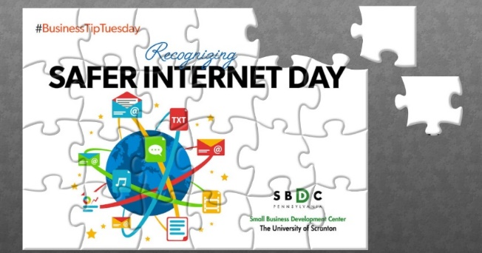
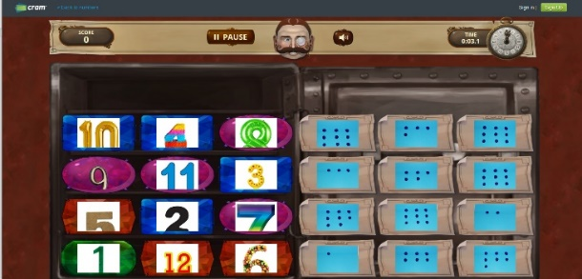
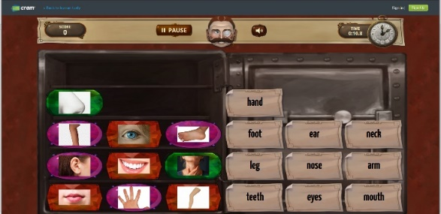

- s-a creat un calendar la început de an 2021, cu avatarele cadrelor didactice implicate;
- s-a scris o poezie comună, fiecare partener contribuind cu un vers care începea cu o literă din titlul proiectului;
- cu ocazia Zilei Internaționale a Femeii, toți membrii implicați (copii, părinți, cadre didactice) au atribuit un cuvând reprezentativ pentru femeie;
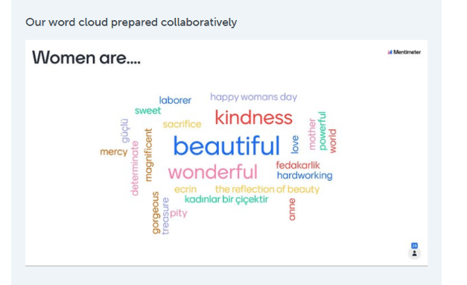

În cadrul proiectului au fost stabilite și activități în colaborare cu elevii parteneri:
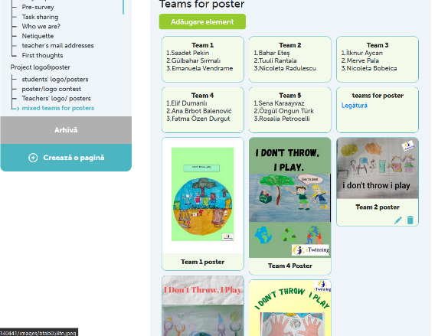
- s-au creat câte 5 grupe mixte de copii din 3 țări participante pentru a realiza împreună un logo (echipa 1 a desenat, echipa 2 a colorat, echipa 3 a prelucrat logo-ul obținut, adăugând mesaje sau sigle). Din cele 5 logo-uri create, toți copiii, părinții și cadrele didactice l-au votat pe cel preferat, printr-un organizarea unui concurs.
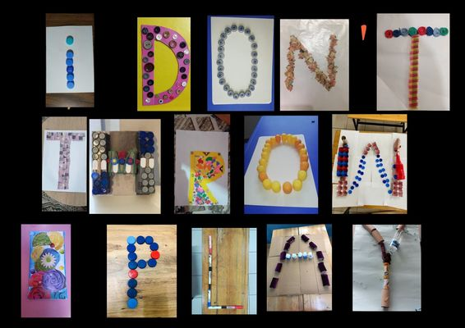
- titlul proiectului a fost scris cu literele obținute din materiale reciclabile, fiecărui membru fiindu-i alocată una sau mai multe litere
- copiii au spus „te iubesc” în limba maternă a celorlați participanți din proiect, cu ocazia zilei de 14 februarie
- s-a ales logo-ul proiectului: copiii și cadrele didactice din fiecare țară au creat logo-urile proiectului, urmând ca toți participanții să-l voteze pe cel favorit printr-un formular Google.
Activitățile din proiect au urmărit dezvoltarea unei atitudini pozitive față de sine și de mediul înconjurător prin:
- formarea unor comportamente de ocrotire a mediului;
- colectarea selectivă a deșeurilor menajere reciclabile;
- creativitate în realizarea unor jucării și jocuri inteligente prin refolosirea unor deșeuri;
- stimă de sine crescută și încredere în forțele proprii, după obținerea unor produse din materiale recilate;
SUSTENABILITATE
Dorința de a participa la acest proiect a pornit de la nevoia pe care am descoperit-o în rândul grupei de preșcolari pe care o conduc și anume de a petrece cât mai mult timp în natură, de a îngriji și proteja mediul natural, împletită cu dorința specifică vârstei lor, de a inventa, prin creativitate diverse jocuri și jucării. Acest proiect mi-a oferit oportunitatea de cultiva acest interes, de a transmite noi valori și de a forma competențe privind dezvoltarea fizică și emoțională prin respect față de ei înșiși precum și față de mediul înconjurător.
Prin activitățile desfășurate am reușit să împărtășim și să ne dezvoltăm experiența proprie, creând conexiuni cu alte cadre didactice, legături care vor fi fructificate în alte proiecte viitoare, un nou parteneriat educațional, eventual Erasmus Plus.

